1. **Követelmény, projekt, funkcionalitás**
   1. ***Bevezetés***
      1. **Cél**

A játék funkcióinak, felépítésének, működésének behatárolása, ezek egyértelművé tétele. Továbbá a projekt felépítésének és a követelmények tisztázása.

* + 1. **Szakterület**

A megrendelt szoftver egy szórakoztatásra szánt stratégiainak mondható számítógépes játék, ami nincs egy külön szakterületre szánva, csupán általános felhasználásra.

* + 1. **Definíciók, rövidítések**

**Architekturális kép –** A szoftver belső felépítését ábrázoló kép.

**Eclipse** – Fejlesztőkörnyezet.

**Git** – Verziókezelő rendszer.

**GitHub** – A Git verziókezelő rendszerre épülő internetes szolgáltatás.

**Java SE Development Kit** – Egy Java platform, ami lehetővé teszi Java alkalmazások fejlesztését és telepítését.

**JRE8** – Java Runtime Environment, azaz a Java programok futtatásához szükséges környezet.

**Microsoft Word 2016 –** Szövegszerkesztő program.

**Platform** - Jól behatárolható jellemzőkkel rendelkező számítógépes hardver- vagy szoftver-környezet.

**StarUML** – Egy UML szerkesztő program.

**UML** - Unified Modeling Language szabványos, általános célú modellező nyelv.

**Use-case** – Egy felhasználó és egy rendszer közötti meghatározott célt elérő interakció(k) leírása.

**Verziókezelő** – Egy olyan program, aminek a segítségével lehető válik az egyes fájloknak verziókkénti tárolása és visszanézése.

* + 1. **Hivatkozások**

Szoftver projekt laboratórium - <https://www.iit.bme.hu/targyak/BMEVIIIAB02> &

<http://devil.iit.bme.hu/~balage/projlab/>

* + 1. **Összefoglalás**

A dokumentumban megtalálható még:

* **Áttekintés** - A szoftver funkcióinak, illetve felépítésének ismertetése.
* **Követelmények** – A szoftverhez kapcsolódó követelmények ismertetése.
* **Lényeges use-case-ek** – Use-case leírások diagramokkal.
* **Szótár** – Tartalmazza a magyarázandó, szoftverrel kapcsolatos kifejezéseket.
* **Projekt terv**
* **Projekt napló**
  1. ***Áttekintés***
     1. **Általános áttekintés**

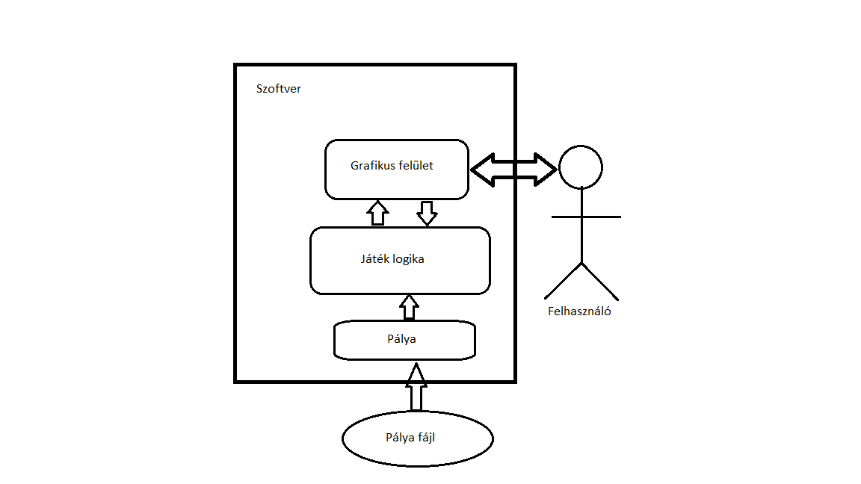A szoftver legmagasabb szintű architekturális képe:

A Felhasználó a grafikus felület segítségével kap visszajelzéseket a szoftvertől, illetve a „Játék logika” a grafikus felületen keresztül válik irányíthatóvá.

A „Pálya” modul a felelős a pálya a Pálya fájlból való beolvasásáért, illetve azoknak a játék logika felé való továbbításáért.

A „Játék logika” szerepe nem kevesebb, mint az események vezérlése. Biztosítja, hogy a felhasználó által kiadott parancsok megfelelően menjenek végbe. A pálya pillanatnyi állapotát folyamatosan közli a grafikus felülettel. A pályán elhelyezett objektumokat (ládák, munkások, oszlopok, falak) a „Pálya” alrendszertől kéri le.

A szoftver a háttértáron mindössze a pályát tároló fájl számára kell helyet biztosítani, hálózati kommunikációra/ erőforrásra nincs szükség.

* + 1. **Funkciók**

*[A feladat kb. 4000 karakteres (kb 1,5 oldal) részletezettségű magyar nyelvű leírása. Nem szerepelhetnek informatikai kifejezések.]*

* + 1. **Felhasználók**

*[A felhasználók jellemzői, tulajdonságai]*

* + 1. **Korlátozások**

*[Az elkészítendő szoftverre vonatkozó – általában nem funkcionális - előírások, korlátozások.]*

* + 1. **Feltételezések, kapcsolatok**

*[A Hivatkozásokban felsorolt anyagok, web-oldalak kapcsolódása a feladathoz, melyik milyen szempontból érdekes, milyen inputot ad.]*

* 1. ***Követelmények***
     1. **Funkcionális követelmények**
* *Az ellenőrzés módja szokásosan bemutatás és/vagy kiértékelés.*
* *Prioritás lehet alapvető, fontos, opcionális.*
* *Forrás alatt a követelményt előíró anyagot, szervezetet kell érteni. Esetünkben forrás lehet maga a csapat is, mikor ő talál ki követelményt.*
* *Use-case-ek alatt az adott követelményt megvalósító használati esete(ke)t kell megadni.*

|  |  |  |  |  |  |  |
| --- | --- | --- | --- | --- | --- | --- |
| **Azonosító** | **Leírás** | **Ellenőrzés** | **Prioritás** | **Forrás** | **Use- case** | **Komment** |
| F1 | A raktár padlója négyzetekre van osztva | bemutatás | alapvető | feladatleírás |  | 32x24-es |
| F2 | A raktárnak falai és oszlopai vannak | bemutatás | fontos | feladatleírás |  |  |
| F3 | A ládák a négyzetekkel megegyező alapterületűek | bemutatás | alapvető | feladatleírás |  |  |
| F4 | A ládák eltolhatók | bemutatás | alapvető | feladatleírás |  |  |
| F5 | A ládák csak a szomszédos négyzetre kerülhetnek | kiértékelés | alapvető | feladatleírás |  |  |
| F6 | A ládák a falakon és az oszlopokon nem tolható át | bemutatás | alapvető | feladatleírás |  |  |
| F7 | A ládák el tudják tolni egymást | bemutatás | fontos | feladatleírás |  |  |
| F8 | A ládák nem nyomhatók össze | bemutatás | alapvető | feladatleírás |  |  |
| F9 | A játékosok a raktárban dolgozókat irányítják | bemutatás | alapvető | feladatleírás | Control |  |
| F10 | Több játékos is játszhat | bemutatás | fontos | feladatleírás |  |  |
| F11 | A munkás nem tud falakon és oszlopokon átlépni | bemutatás | alapvető | csapat | Control |  |
| F12 | A munkás nem tud egy mezőre lépni ha ott már tartózkodik egy másik munkás | bemutatás | alapvető | csapat | Control |  |
| F13 | A láda a szomszédos mezőre tolja a munkást | bemutatás | alapvető | feladatleírás |  |  |
| F14 | Ha a munkás nem tud eltolódni, meghal | bemutatás | fontos | feladatleírás |  |  |
| F15 | A padlón néhol lyukak találhatók | bemutatás | fontos | feladatleírás |  |  |
| F16 | A lyukra ládát tolva a láda leesik | bemutatás | alapvető | feladatleírás |  |  |
| F17 | A lyukra lépve a játékos leesik és meghal | bemutatás | alapvető | feladatleírás | Control |  |
| F18 | Vannak lyukak melyek csak egy kapcsoló lenyomása esetén viselkednek lyukként | bemutatás | fontos | feladatleírás |  |  |
| F19 | Ha a kapcsolón láda áll a kapcsoló életbe lép, játékos esetén nem | kiértékelés | alapvető | feladatleírás |  |  |
| F20 | Egy kapcsoló csak egy lyukhoz tartozik | bemutatás | alapvető | csapat |  |  |
| F21 | A cél a ládák előírt helyre való tolása | bemutatás | alapvető | feladatleírás |  |  |
| F22 | A játék véget ér, ha az összes láda a helyén van, vagy nem lehet további ládát mozgatni | bemutatás | alapvető | feladatleírás |  |  |
| F23 | Az nyer, aki a legtöbb ládát a helyére tolta | bemutatás | alapvető | feladatleírás |  |  |
| F24 | Ha játék véget ér visszalép a menübe | bemutatás | fontos | csapat | Menu |  |
| F25 | Menü az előre meghatározott pályák választásához | bemutatás | opcionális | csapat | Menu |  |
| F26 | Kijelző, hogy melyik játékos hány dobozt tolt a helyére | bemutatás | opcionális | csapat |  |  |
| F27 | A játékos ki tud lépni az alkalmazásból | bemutatás | fontos | csapat | Exit |  |

* + 1. **Erőforrásokkal kapcsolatos követelmények**

*[A szoftver fejlesztésével és használatával kapcsolatos számítógépes, hardveres, alapszoftveres és egyéb architekturális és logisztikai követelmények]*

|  |  |  |  |  |  |
| --- | --- | --- | --- | --- | --- |
| **Azonosító** | **Leírás** | **Ellenőrzés** | **Prioritás** | **Forrás** | **Komment** |
| R1 | Git | nincs | alapvető | csapat | Verzió kezelő |
| R2 | GitHub | nincs | alapvető | csapat | Tárhely |
| R3 | Java SE Development Kit | nincs | alapvető | csapat |  |
| R4 | Eclipse | nincs | opcionális | csapat | IDE |
| R5 | StarUML | nincs | opcionális | csapat | UML szerkesztő |
| R6 | Microsoft Word 2016 | nincs | opcionális | csapat | Szövegszerkesztő |
| R7 | 1024*768 felbontású kijelző | nincs | alapvető | csapat |  |
| R8 | egér és billentyűzet | nincs | alapvető | csapat |  |

* + 1. **Átadással kapcsolatos követelmények**

*[A szoftver átadásával, telepítésével, üzembe helyezésével kapcsolatos követelmények]*

|  |  |  |  |  |  |
| --- | --- | --- | --- | --- | --- |
| **Azonosító** | **Leírás** | **Ellenőrzés** | **Prioritás** | **Forrás** | **Komment** |
| A1 | Szkeleton átadás | bemutatás | alapvető | feladatleírás | március 12. |
| A2 | Prototípus átadás | bemutatás | alapvető | feladatleírás | április 9. |
| A3 | Grafikus változat átadás | bemutatás | alapvető | feladatleírás | május 1. |

* + 1. **Egyéb nem funkcionális követelmények**

Nincsenek egyéb nem funkcionális követelmények.

* 1. ***Lényeges use-case-ek***

*[A 2.3.1-ben felsorolt követelmények közül az alapvető és fontos követelményekhez tartozó használati esetek megadása az alábbi táblázatos formában.]*

* + 1. **Use-case leírások**

*[Minden use-case-hez külön]*

|  |  |
| --- | --- |
| **Use-case neve** | Menu |
| **Rövid leírás** | A játékos az egérrel tud a menüben navigálni |
| **Aktorok** | Player |
| **Forgatókönyv** | 1. A játékos a menüben az egérrel kiválasztja a kívánt menüpontot. |

|  |  |
| --- | --- |
| **Use-case neve** | Choose level |
| **Rövid leírás** | A játékos kiválaszthatja a kívánt pályát |
| **Aktorok** | Player |
| **Forgatókönyv** | 1. A játékos a menüben az egérrel kiválasztja a kívánt pályát. |

|  |  |
| --- | --- |
| **Use-case neve** | Start new game |
| **Rövid leírás** | A játékos az egérrel tud a menüben navigálni |
| **Aktorok** | Player |
| **Forgatókönyv** | 1. A játékos a menüben az egérrel kiválasztva elindíthat egy új játékot. |

|  |  |
| --- | --- |
| **Use-case neve** | Control |
| **Rövid leírás** | A játékosok tudják irányítani a munkásokat |
| **Aktorok** | Player |
| **Forgatókönyv** | 1. A megfelelő gombokkal a játékosok irányítják a munkásokat.    1. A munkások a ládákat el tudják tolni    2. A munkás nem tud egy mezőre lépni ha ott már tartózkodik munkás    3. A munkás nem tud falakon és oszlopokon átlépni    4. Lyukra lépve a munkás leesik, meghal |

|  |  |
| --- | --- |
| **Use-case neve** | Exit |
| **Rövid leírás** | A játékos az egérrel a megfelelő helyre kattintva ki tud lépni az alkalmazásból |
| **Aktorok** | Player |
| **Forgatókönyv** | 1. A játékos az egérrel a megfelelő helyre kattintva ki tud lépni az alkalmazásból |

* + 1. **Use-case diagram**

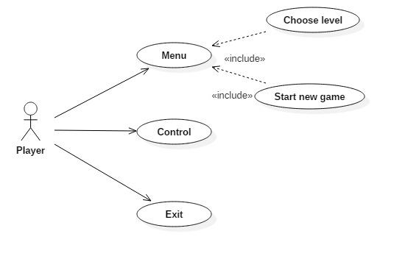

* 1. ***Szótár***

*[A szótár a követelmények alapján készítendő fejezet. Egy szótári bejegyzés definiálásához csak más szótári bejegyzések és köznapi – a feladattól független – fogalmak használhatók fel. A szótár mérete kb. 1-2 oldal legyen. A bejegyzések legyenek ABC sorrendben!]*

**alapterület** - Az adott elem mérete.

**dolgozó** - Szinoníma a munkásra. (lsd. munkás)

**elem** - A játékban megjelenő dolgok összefoglaló neve.

**eltolható** - A munkások képesek mozgatni.

**eltolódás** - Egy másik elem miatt bekövetkezett lépés.

**előírt hely** - Egy előre meghatározott mező, ahova ládát el kell juttatni.

**fal** - A pálya egy olyan eleme, ami nem mozgatható. Ez határolja a pályát.

**hely** - A mező szinonímája. (lsd. mező)

**játék elvesztése** - A játék befejezésénél bekövetkező, egy lehetséges kimenetel. Akinek a munkása meghal, a játékot elveszti.

**játék megnyerése** - A játék befejezésénél bekövetkező, egy lehetséges kimenetel. Az nyeri akinek a munkásának a legtöbb pontja van.

**kapcsoló** - Egy olyan elem aminek lehet az állapotát változtatni (ki- és bekapcsolt).

**kapcsoló életbe lép** - A kapcsoló állapota megváltozik.

**leesik** - Eltűnik a pályáról.

**lyuk** - Olyan mező amire ha rákerül valami, az leesik.

**lyukhoz tartozik** - Az adott lyukat irányítja.

**láda** - A játékban található elem, ezeket tologatják a munkások.

**láda a helyén van** - A láda már a neki előre meghatározott mezőn van.

**lép** - A munkás egyik mezőről átkerül a másikra.

**mező** - A raktár, tehát a pálya egysége, ilyenekből épül fel.

**munkás meghal** - Az adott munkás szereplő eltűnik a pályáról.

**munkás** - A játékosok által irányított elem, szereplő.

**négyzet** - A mező szinonímája. (lsd. mező)

**oszlop** - A pályát határoló falhoz nem csatlakozó, egy mező alapterületű fal.

**pálya** - Ahol a játék játszható, egy raktárt szimulál.

**raktár** - Egy raktárépületet szimulál, maga a játék végig itt folyik.

**szomszédos négyzet** - Olyan négyzet melynek egyik oldala közös az adott négyzettel.

**válaszfal** - A pályát határoló falhoz csatlakozó falrész.

* 1. ***Projekt terv***
     1. ***Lépések, határidők***

|  |  |  |  |
| --- | --- | --- | --- |
| Sorszám | Lépés | Jelleg | Határidő |
| **1.** | Követelmény, projekt, funkcionalitás | dokumentáció | Február 19. |
| **2.** | Analízis modell kidolgozása 1. | dokumentáció | Február 26. |
| **3.** | Analízis modell kidolgozása 2. | dokumentáció | Március 5. |
| **4.** | Szkeleton tervezése | dokumentáció | Március 12. |
| **5.** | Szkeleton | szoftver | Március 19. |
| **6.** | Prototípus koncepciója | dokumentáció | Március 26. |
| **7.** | Részletes tervek | dokumentáció | Április 9. |
| **8.** | Prototípus | szoftver | Április 23. |
| **9.** | Grafikus felület specifikációja | dokumentáció | Május 2. |
| **10.** | Grafikus változat | szoftver | Május 14. |
| Összefoglalás |  |  | Május 18. |

* + 1. ***Beosztások***

A csapat alapvetően azonos képességű tagokból áll, így az egyes feladatok típusuk szerint nem lesznek kifejezetten szétosztva. Mindenki végez mindenfajta feladatot. Ez előnyt jelent egy csapattag esetleges ideiglenes kiesésénél, hiszen ekkor más átveheti a feladatát.

***Mátyás Gergely (Csapatvezető)***

**Feladatok (általános):** tervezés, modellezés, dokumentáció, fejlesztés, tesztelés

**Feladatok (posztból adódó):** csapat irányítása, csapat összehangolása, esetleges viták eldöntése, kapcsolattartás az oktatókkal, csapat egy személyként való alap képviselése

***Bertalan Bálint***

**Feladatok (általános):** tervezés, modellezés, dokumentáció, fejlesztés, tesztelés

**Feladatok (posztból adódó):** feladatrész megoldások összeállítása, megoldások ellenőrzésének irányítása, dokumentációk készítésének irányítása

***Gurubi Barnabás***

**Feladatok (általános):** tervezés, modellezés, dokumentáció, fejlesztés, tesztelés, naplózás

**Feladatok (posztból adódó):** kommunikáció irányítása, megbeszélések szervezése, konzultációkra való felkészülés szervezése, segéd- és háttéranyagok összeállítása

***Horváth Ákos***

**Feladatok (általános):** tervezés, modellezés, dokumentáció, fejlesztés, tesztelés, naplózás

**Feladatok (posztból adódó):** fejlesztés irányítása, naplózás irányítása

***Tolnai Márk***

**Feladatok (általános):** tervezés, modellezés, dokumentáció, fejlesztés, tesztelés

**Feladatok (posztból adódó):** tesztelés irányítása, dokumentációellenőrzés, ütemezés irányítása

* + 1. ***Erőforrások***

|  |  |
| --- | --- |
| ERŐFORRÁS (TÍPUS) | MEGOLDÁS |
| Internet (technikai) | Otthoni internetelérés |
| Humánerőforrás (emberi) | Csapat tagjai |
| Számítógépek (technikai) | Egyéni, saját |
| Papír (anyag jellegű) | Közös beszerzés |
| Nyomtatás (technikai) | Csapatszintű, saját |
| Megbeszélési hely (egyéb) | Csapatszintű, saját |
| **Idő** | **Végtelen** |

* + 1. ***Eszközök és technikák***

**Használt szoftverek**

* Eclipse
* Microsoft Office
* Google Docs
* GitHub Desktop
* Git GUI, Bash, CMD
* Messenger
* StarUML
* MS Paint

**Szolgáltatások**

* GitHub
* Microsoft OneDrive
* Google Drive
* GMail
* draw.io

**Technikák**

Az alapkoncepció, hogy hetente hasonló tervezési és fejlesztési folyamatokat visz véghez a csapat (a feladat jellegéből adódóan). A beadások hétfőn történnek, ezáltal az új feladat átnézése és átgondolása hétfőnként kezdődik. A szerdai konzultációs alkalomra, a feladat megoldása már elkezdődik, tervezés szinten. Heti fix csapatgyűlés van szerda este, itt készül az adott heti beosztása a feladatnak. Itt minden fontos adott megoldási kérdést megvitatunk és eldöntünk. A feladat felosztása változó annak konkrét tartalmától függően, történhet egyéni de lehet kétfős csapatokba osztva is (valaki két csapatban van). Minden részfeladatot mindenkinek legkésőbb szombat 18:00 órára el kell hogy készítsen, szombat este kezdődik a közös hibakeresés, átgondolás. Vasárnap a végső csiszolások, javítások, dokumentációszerkesztés és nyomtatás történik.

A folyamatos kommunikáció interneten keresztül történik (pl. Facebook chat, email, stb…). A fix csapatgyűlésen kívül, személyes találkozásokra is van mód (nem feltétlen csapatszintű). A dokumentumok megosztása OneDrive és GDrive segítségével történik, továbbá verziókezelésre Git, GitHub használatával kerül sor. A fejlesztést Eclipse fejlesztőkörnyezetben végezzük Java nyelven. Az UML modellek elkészítése StarUML programmal történik. Egyéb ábrák készítésére a Paint-et illetve a draw.io-t használjuk. A dokumentáció írása Microsoft Word-ben és Google Docs-ban történik.

Mindenkinek, minden előállított forráskódhoz és elkészített dokumentációhoz teljes hozzáférése van, továbbá az alkalmazott technikák lehetővé teszik, hogy mindenki az adott dokumentum, illetve forráskód legfrissebb verzióján dolgozzon.

*[Tartalmaznia kell a projekt végrehajtásának lépéseit, a lépések, eredmények határidejét, az egyes feladatok elvégzéséért felelős személyek nevét és beosztását, a szükséges erőforrásokat, stb. Meg kell adni a csoportmunkát támogató eszközöket, a választott technikákat! Definiálni kell, hogy hogyan történik a dokumentumok és a forráskód megosztása!]*

* 1. ***Napló***

*[A napló tartalmazza az előző beadás óta eltelt időszak történéseit időrendben. A naplóból egyértelműen ki kell derülnie, hogy az egyes anyagrészeket ki és mennyi idő alatt készítette.*

*A napló bejegyzésekből áll. Minden bejegyzésnek tartalmaznia kell:*

* *a történés kezdetének időpontját, nap-óra pontossággal*
* *a történés időtartamát, óra felbontással*
* *a szereplő(k) nevét (Kérjük a szereplők VEZETÉKNEVÉT használni)*
* *a tevékenység leírását.*

*Amennyiben a tevékenységben több szereplő vesz részt, akkor az a tevékenység csak értekezlet lehet, amelynek az eredményei DÖNTÉSEK. A döntéseket precízen meg kell szövegezni (Pl.: Az X objektum Y és Z metódusainak kódját W készíti el Q határidőre).*

*Ha a bejegyzés egyetlen személyhez kötődik, akkor meg kell adni, hogy a tevékenység milyen dologra irányul. A dolog a feladat kapcsán elkészítendő termék, amelynek a (esetleg korábban) beadott anyagban megtalálhatónak kell lenni.*

*A naplóbejegyzés felbontásának egysége szöveges, rajzos anyag esetében az ábra, diagram, vagy kb. fél-egy oldalnyi szöveg. Kódban az egység a metódus. (Pl.: A 3. ábrán látható szekvencia-diagram kidolgozása, vagy az X objektum Y és Z metódusainak kódolása és belövése.)]*

|  |  |  |  |
| --- | --- | --- | --- |
| **Kezdet** | **Időtartam** | **Résztvevők** | **Leírás** |
| 2010.03.21. 18:00 | 2,5 óra | Horváth  Németh  Tóth  Oláh | Értekezlet.  Döntés: Horváth elkészíti az osztálydiagramot, Oláh a use-case leírásokat. |
| 2010.03.23. 23:00 | 5 óra | Németh | Tevékenység: Németh implementálja a *Kukac* osztály *eszik* és *maszik* metódusát. |
| … | … | … | … |